Nome: ________________________________________________________________

Data: _________________________________________________________________

- Lê e copia.

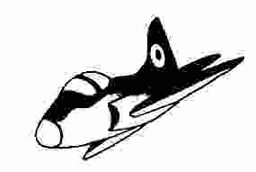
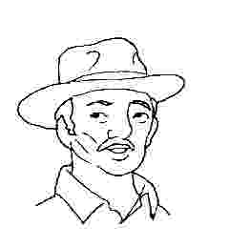
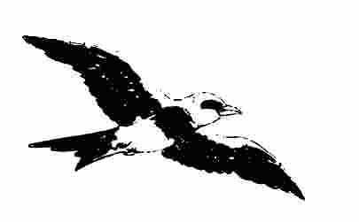
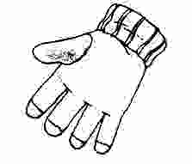

ave avião avô luva

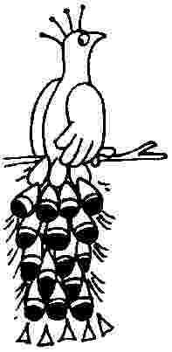

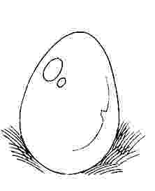
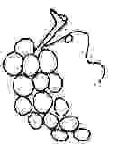
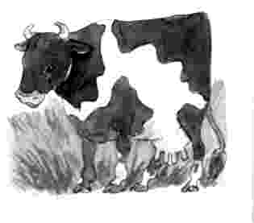

ovo pavão uva vitela

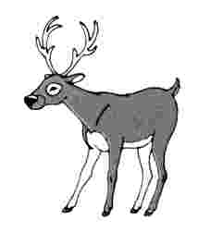

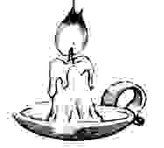
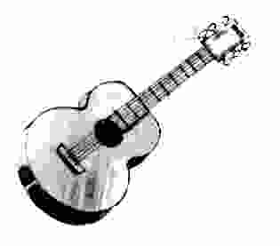

veado vela viola violeta

- Lê e copia.

É uma violeta.
Eu dei uma violeta à mãe da Eva.

É a vela.
A vela é do avô e da avó.

É a vitela do Vilela.
A vaca dá leite.
A vitela mama o leite da vaca.

- Ordena as palavras para formar frases.

vai O avô vila à a pé

vitela mama leite A da vaca o

